ЛАБОРАТОРНА РОБОТА № 8
Тема: Використання графічних можливостей C#
Мета: засвоїти принципи малювання графічних примітивів за допомогою .NET Framework.
Хід роботи:
2. Завдання передбачає написання програмного коду для побудови графіка заданої у варіанті функції. При зміні розмірів вікна графік повинен масштабуватися
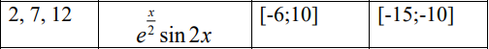
using System;
using System.Collections.Generic;
using System.ComponentModel;
using System.Data;
using System.Drawing;
using System.Linq;
using System.Text;
using System.Threading.Tasks;
using System.Windows.Forms;

namespace task1
{
public partial class Form1 : Form
{
public Form1()
{
InitializeComponent();
}

private void Form1_Paint(object sender, PaintEventArgs e)
{
one();
}

private void Form1_Resize(object sender, EventArgs e)
{
one();
}

void one()
{
Graphics g = this.CreateGraphics();
g.Clear(Color.White);
Pen p1 = new Pen(Color.Black, 1);
Pen p2 = new Pen(Color.Blue, 2);
int sizeWidth = this.ClientSize.Width;
int sizeHeight = this.ClientSize.Height;
Point center = new Point(sizeWidth / 2, sizeHeight / 2);
g.DrawLine(p1, 5, center.Y, sizeWidth-5, center.Y);
g.DrawLine(p1, center.X, 10, center.X, sizeHeight-5);

int numberOfPoints = 100;

int minX = -6;
int maxX = 10;
int maxY = 15;
float step = (float)(maxX - minX) / (numberOfPoints - 1);

float[] mathX = new float[numberOfPoints];
float[] mathY = new float[numberOfPoints];

for ( int i = 0; i < numberOfPoints; i++ )
{
mathX[i] = minX + step * i;
mathY[i] = (float)(Math.Pow(Math.E, mathX[i] / 2) * Math.Sin(2 * mathX[i]));
}
Point[] points = new Point[numberOfPoints];

float scaleX = center.X / maxX;
float scaleY = center.Y / maxY;

for (int i = 0; i < numberOfPoints; i++)
{
chart1.Series[0].Points.AddXY(mathX[i], mathY[i]);
points[i].X= (int)(center.X + mathX[i] * scaleX);
points[i].Y= (int)(center.Y - mathY[i] * scaleY);
}

g.DrawCurve(p2, points);

Font drawFont = new Font("Arial", 12);
Font signatureFont = new Font("Arial", 7);
SolidBrush drawBrush = new SolidBrush(Color.Blue);
StringFormat drawFormat = new StringFormat();
drawFormat.FormatFlags = StringFormatFlags.DirectionRightToLeft;
g.DrawLine(p1, 10, center.Y, center.X, center.Y);
g.DrawLine(p1, center.X, center.Y, 2 * center.X - 10, center.Y);
g.DrawLine(p1, center.X, 10, center.X, center.Y);
g.DrawLine(p1, center.X, center.Y, center.X, 2 * center.Y - 10);
g.DrawString("X", drawFont, drawBrush, new PointF(2 * center.X - 5, center.Y + 10), drawFormat);
g.DrawString("Y", drawFont, drawBrush, new PointF(center.X + 30, 5), drawFormat);
int stepForAxes = 25;
int lengthShtrih = 3;
float oneDelenieX = (float)maxX / ((float)center.X / (float)stepForAxes);
float oneDelenieY = (float)maxY / ((float)center.Y / (float)stepForAxes);
for (int i = center.X, j = center.X, k = 1; i < 2 * center.X - 30;
j -= stepForAxes, i += stepForAxes, k++)
{
g.DrawLine(p1, i, center.Y - lengthShtrih, i, center.Y + lengthShtrih);
g.DrawLine(p1, j, center.Y - lengthShtrih, j, center.Y + lengthShtrih);
if (i < 2 * center.X - 55)
{
g.DrawString((k * oneDelenieX).ToString("0.0"), signatureFont, drawBrush, new PointF(i + stepForAxes + 9, center.Y + 6), drawFormat);
g.DrawString((k * oneDelenieX).ToString("0.0") + "-", signatureFont, drawBrush, new PointF(j - stepForAxes + 9, center.Y + 6), drawFormat);
}
}
for (int i = center.Y, j = center.Y, k = 1; i < 2 * center.Y - 30;
j -= stepForAxes, i += stepForAxes, k++)
{
g.DrawLine(p1, center.X - lengthShtrih, i, center.X + lengthShtrih, i);
g.DrawLine(p1, center.X - lengthShtrih, j, center.X + lengthShtrih, j);

if (i < 2 * center.Y - 55)
{
g.DrawString((k * oneDelenieY).ToString("0.0")+"-", signatureFont, drawBrush, new PointF(center.X , i - 5), drawFormat);
g.DrawString((k * oneDelenieY).ToString("0.0"), signatureFont, drawBrush, new PointF(center.X , j - 5), drawFormat);
}
}
}
}
}
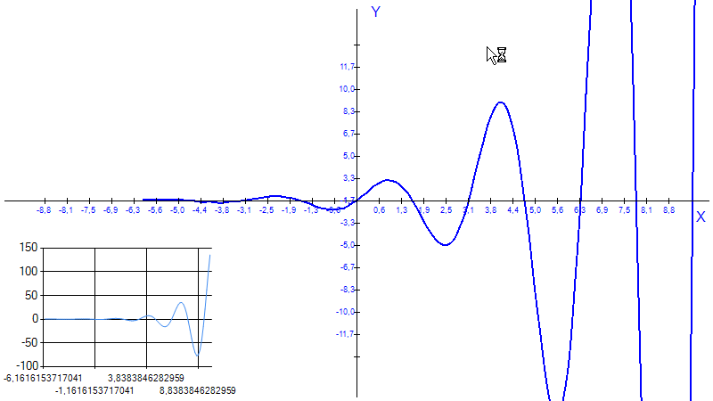
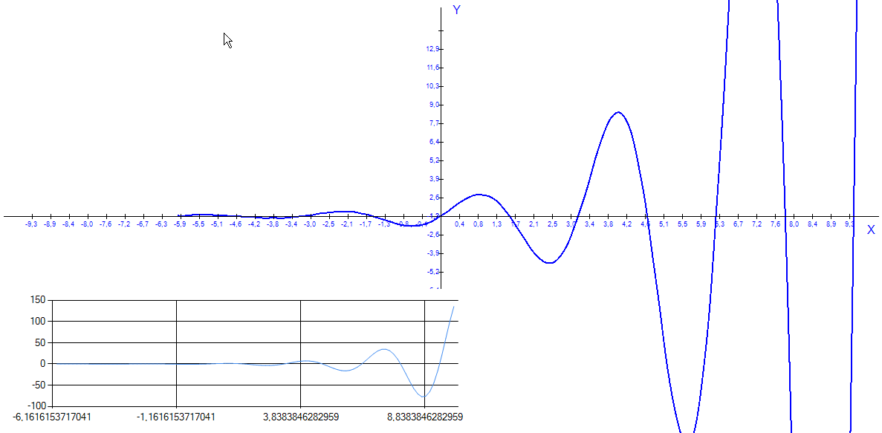

Репозиторій
Висновки: в ході виконання лабораторної роботи було засвоїно принципи малювання графічних примітивів за допомогою .NET Framework.

